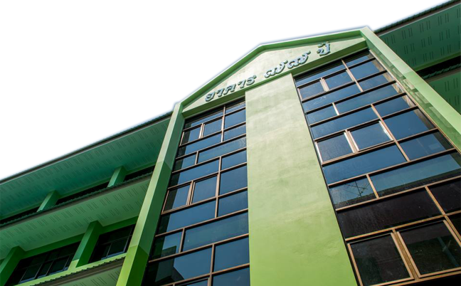.

ประวัติ

สถานศึกษา



**วิทยาลัยอาชีวศึกษาสงขลา จัดตั้งขึ้นบนเนื้อที่**

**ราชพัสดุ จำนวน ๗ ไร่ ๖.๘ ตารางวา เมื่อวันที่ ๑ กันยายน พ.ศ. ๒๔๘๑ มีชื่อว่า “โรงเรียนช่างตัดเย็บเสื้อผ้าสงขลา” สังกัดกรมวิชาการ กระทรวงธรรมการ โดยรับผู้สำเร็จการศึกษา ชั้นประถมปีที่ ๔ เข้าเรียนวิชาแผนกช่าง เย็บเสื้อผ้า แผนกช่างทอผ้า พ.ศ. ๒๔๙๐ เปลี่ยนชื่อเป็น “โรงเรียนการช่างสตรีสงขลา” สังกัดกองโรงเรียนการช่าง กรมอาชีวศึกษา กระทรวงศึกษาธิการ เปิดสอน แผนกการช่างสตรีเพียงแผนกเดียวและเรียกชื่อระดับชั้นว่ามัธยมอาชีวศึกษาตอนต้น โดยรับผู้สำเร็จการศึกษาชั้นประถมศึกษาปีที่ ๔ เข้าเรียน**

**พ.ศ. ๒๕๑๖ ได้เปลี่ยนชื่อใหม่เป็นโรงเรียนอาชีวศึกษาสงขลา จากนั้นในปี พ.ศ. ๒๕๑๙ ได้ขอใช้ที่ดินของการรถไฟแห่งประเทศไทยเพิ่มอีก จำนวน ๔ ไร่ ๑ งาน ๕๐ ตารางวา รวมทั้งหมด ๑๑ ไร่ ๑ งาน ๕๖.๘ ตารางวา และได้รับการยกฐานะเป็นวิทยาลัยอาชีวศึกษาสงขลา วิทยาเขต ๒ โดยรวมกับโรงเรียนเทคนิคสงขลา ซึ่งเป็นวิทยาเขต ๑ ต่อมาในปี พ.ศ. ๒๕๒๒ แยกจากวิทยาลัยอาชีวศึกษาสงขลา วิทยาเขต ๒ มาเป็น “วิทยาลัยอาชีวศึกษาสงขลา”**

**ปี พ.ศ. ๒๕๔๑ ได้จัดตั้ง “วิทยาลัยอาชีวศึกษาสงขลา สาขาสิงหนคร (รัตน์ ประธานราษฎร์นิกร)” ขึ้นที่ตำบลม่วงงาม อำเภอสิงหนคร จังหวัดสงขลา โดยได้รับบริจาคที่ดินจาก ดร.รัตน์ ประธานราษฏร์นิกร จำนวน ๒๕ ไร่ และวิทยาลัยฯ ได้ดำเนินการจัดซื้อเพิ่มอีก ๑ ไร่ ๓ งาน ๓๖ ตารางวา รวมพื้นที่ทั้งหมด ๒๖ ไร่ ๓ งาน ๓๖ ตารางวา**

**และในปี พ.ศ. ๒๕๕๒ วิทยาลัยอาชีวศึกษาสงขลา สาขาสิงหนคร (รัตน์ ประธานราษฏร์นิกร) กระทรวงศึกษาธิการได้ประกาศจัดตั้งใหม่ โดยใช้ชื่อว่า “วิทยาลัยเทคโนโลยีและการจัดการสิงหนคร” (รัตน์ ประธานราษฎร์นิกร)**